

С 5 по 14 марта 2021 года проводится профилактическое мероприятие, направленное на предупреждение ДТП с участием уязвимых участников дорожного движения

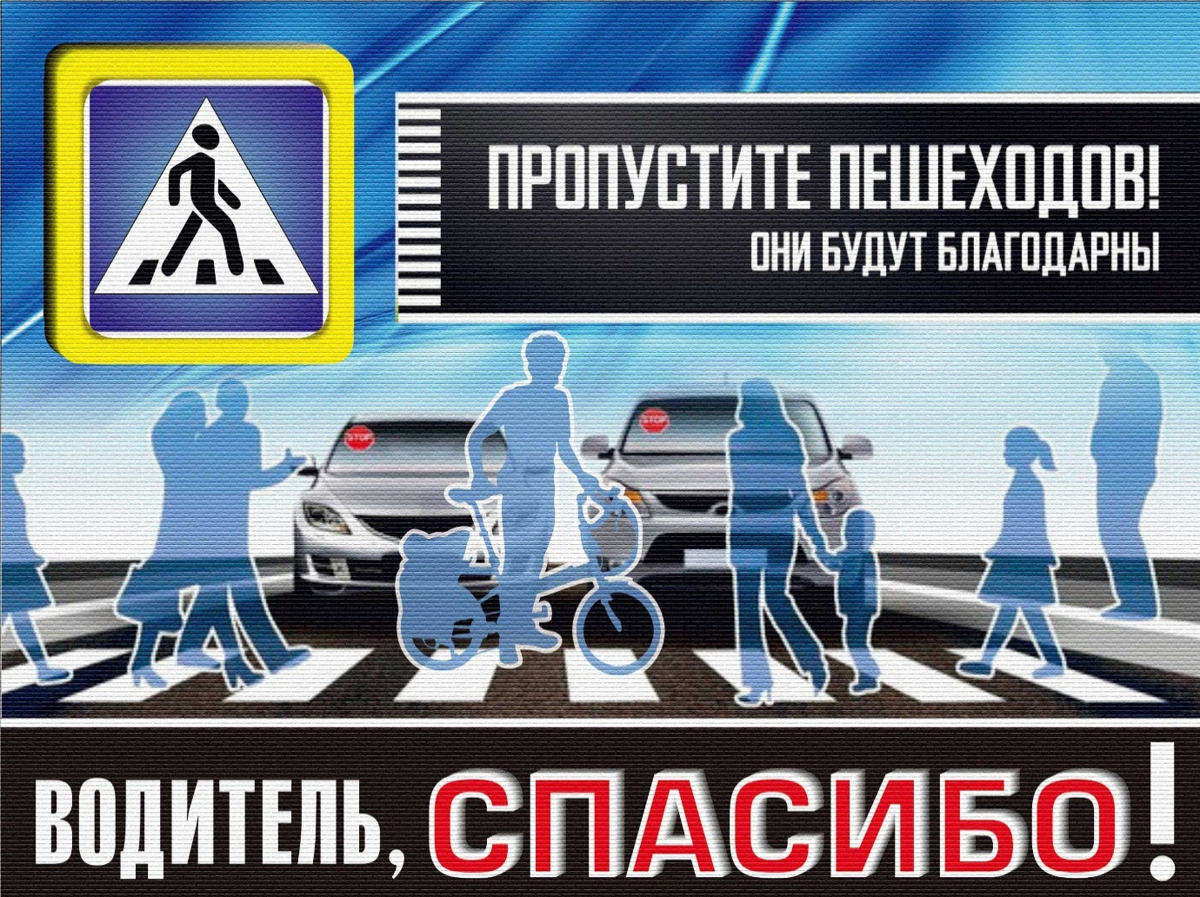!
ГАИ напоминает!
Согласно Правил дорожного движения:

п.9.9. Водитель обязан - уступать дорогу пешеходам на нерегулируемых пешеходных переходах и регулируемых пешеходных переходах при одновременном для водителей и пешеходов разрешающем сигнале регулировщика или светофора;
п.17.2 Пешеход обязан - переходить (пересекать) проезжую часть дороги по подземному, надземному пешеходным переходам, а при их отсутствии, убедившись, что выход на проезжую часть дороги безопасен, - по наземному пешеходному переходу (при отсутствии наземного пешеходного перехода - на перекрестке по линии тротуаров или обочин);

УГАИ УВД Витебского облисполкома

